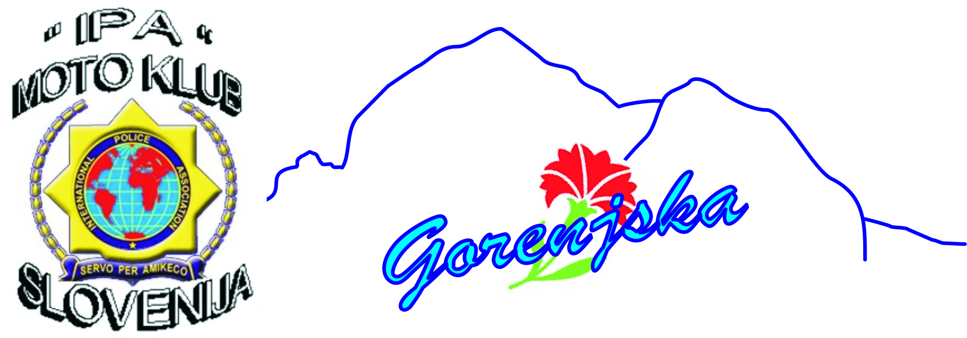

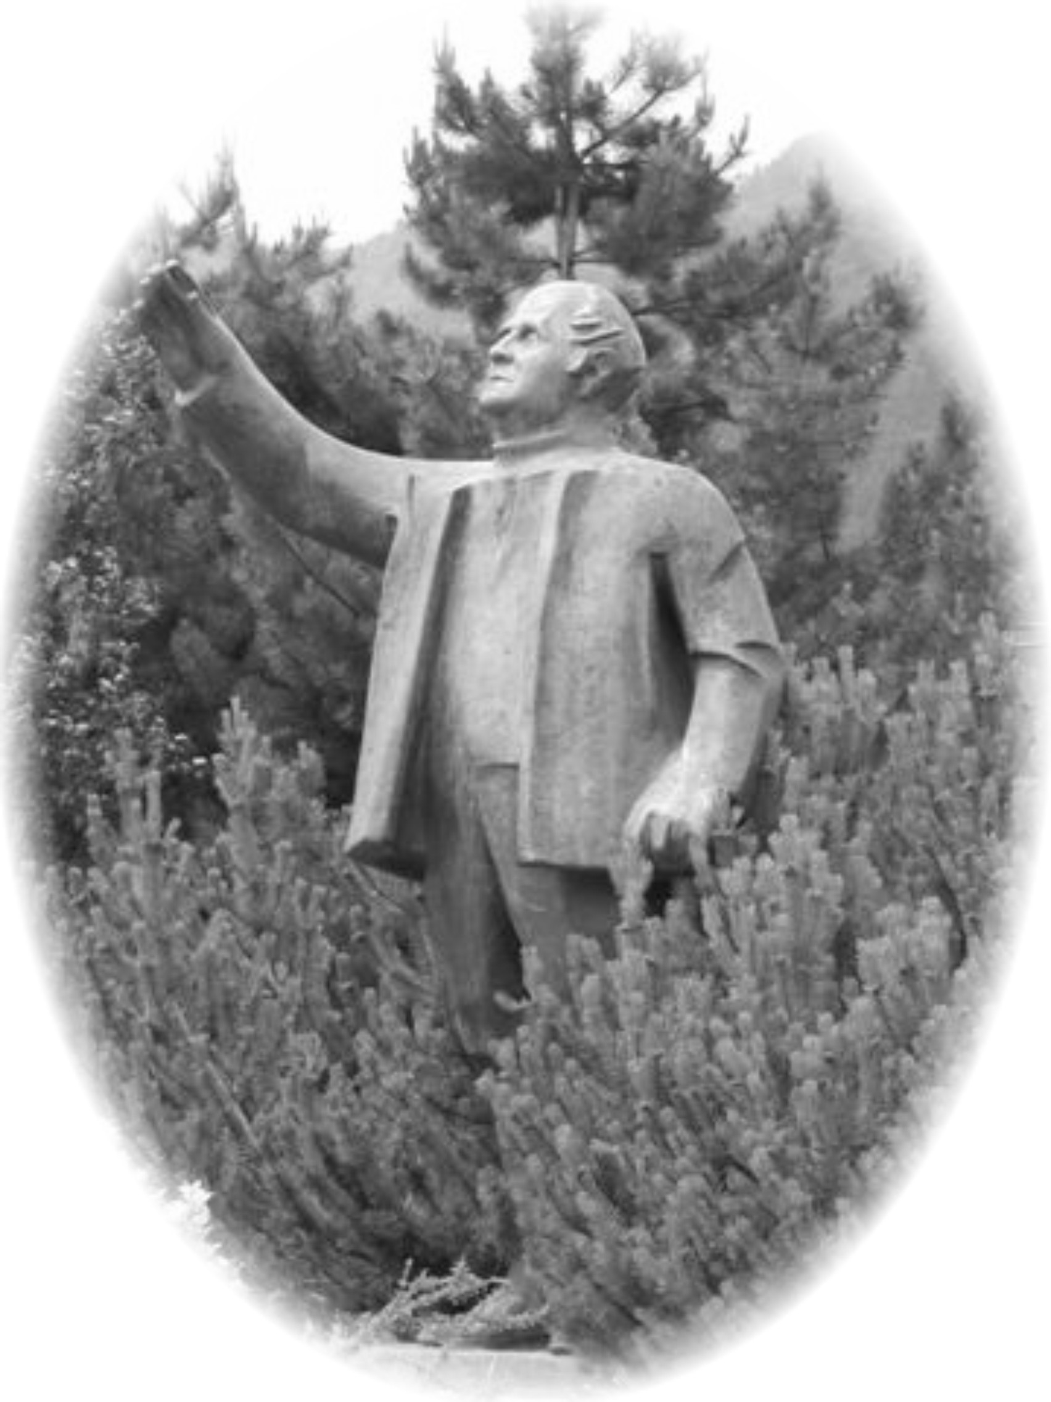

V A B I L O

**IPA Sekcija Slovenija – Moto klub**

**IPA RK Gorenjska**

Vas vabi na

**16. srečanje** in **žegnanje**

jeklenih konjičkov, ki bo

**v soboto, 7. 5. 2022**

z zborom med **10.30** in **11.30** uro na Dovjem pri gostilni Veranda.

Ob **11.30** uri sledi » žegnanje jeklenih konjičkov«. Po žegnanju, sledi kosilo in družabno srečanje pri gostilni Veranda.

Po končanem kosilu sledi individualna vožnja po Zgornjesavski dolini.

Kontaktna oseba: Robert Benet, gsm: 041 468 994

**Servo per Amikeco**

**Vinko Otovič**

Predsednik IPA RK Gorenjska